**Oppgave 1:**

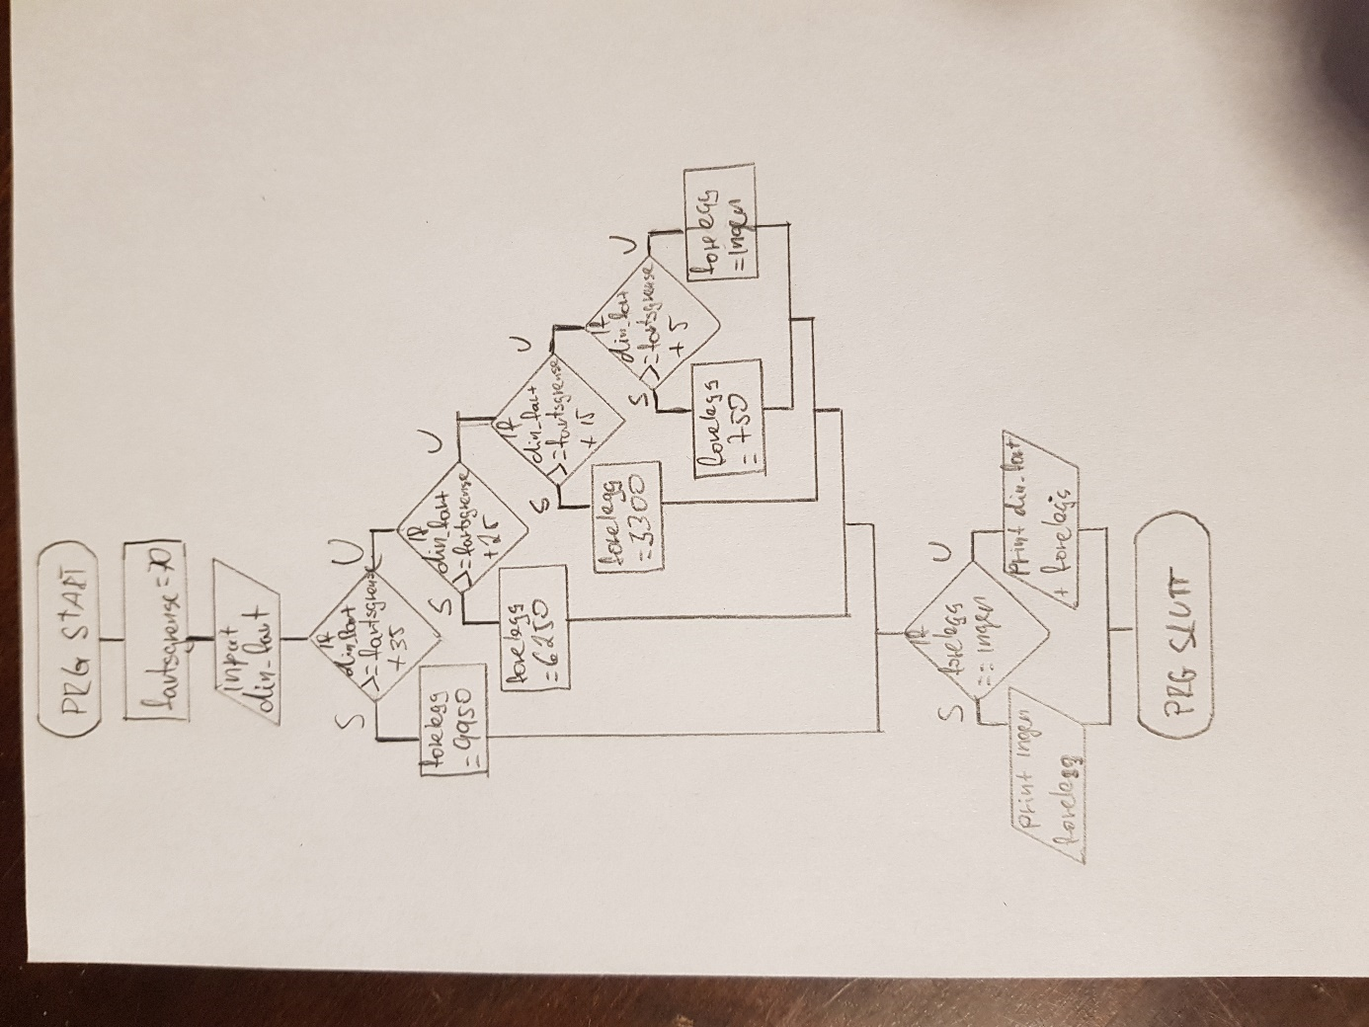

**Oppgave 2:**

#Program for å lage GUI til fartsbotkalkulator

from tkinter import*

#Selve koden for fartsbotkalkulator, som skal vises i GUI-vinduet

def fartsbot():

fartsgrense=70

din_fart=int(hastighet.get())

if din_fart>=(fartsgrense+35):

forelegg=9950

else:

if din_fart>=(fartsgrense+25):

forelegg=6250

else:

if din_fart>=(fartsgrense+15):

forelegg=3300

else:

if din_fart>=(fartsgrense+5):

forelegg=750

else:

forelegg='Ingen'

forelegget.set(forelegg)

#Koden for GUI-vinduet med inndatafelt, utdatafelt og knapper

window=Tk()

window.title('Fartsbotkalkulator')

lbl_hastighet=Label(window, text='Målt hastighet/din fart i km/t:')

lbl_hastighet.grid(row=0,column=0,padx=10,pady=15)

hastighet=StringVar()

ent_hastighet=Entry(window,width=5, textvariable=hastighet)

ent_hastighet.grid(row=0, column=1,padx=10,pady=15)

btn_beregn=Button(window, text='Beregn forelegg', command=fartsbot)

btn_beregn.grid(row=0, column=3, padx=10, pady=15)

lbl_forelegget=Label(window,text='Forelegg:')

lbl_forelegget.grid(row=1, column=0, padx=10,pady=15)

forelegget=StringVar()

ent_forelegget=Entry(window,width=6, state='readonly', textvariable=forelegget)

ent_forelegget.grid(row=1, column=1, columnspan=2 ,pady=15)

btn_avslutt=Button(window,text='Avslutt', command=window.destroy)

btn_avslutt.grid(row=2,column=3, padx=10, pady=15)

window.mainloop()

**Oppgave 3:**

#Program for å lese linjer fra tekstfil inn i ei liste

#Lager meg en løkke først for å kunne kjøre programmet så lenge jeg ønsker

fortsette='ja'

while fortsette=='ja':

#Lager ei tom liste

#Åpner så tekstfila oppbevaringsfil.txt og leser første linje

oppbevaring_liste=[]

oppbevaringsfil=open('oppbevaring.txt','r')

tlf=oppbevaringsfil.readline()

while tlf!='':

#leser resten av linjene i posten med rstrip

tlf=tlf.rstrip('\n')

regnr=oppbevaringsfil.readline().rstrip('\n')

innlevert=oppbevaringsfil.readline().rstrip('\n')

utlevert=oppbevaringsfil.readline().rstrip('\n')

hylle=oppbevaringsfil.readline().rstrip('\n')

pris=oppbevaringsfil.readline().rstrip('\n')

#Legger info fra tekstfila inn i lista

oppbevaring_liste+=[tlf, regnr, innlevert, utlevert, hylle, pris]

#Leser første linje i neste post i tekstfila og stenger så tekstfila

tlf=oppbevaringsfil.readline()

oppbevaringsfil.close()

print()#Tom print for mellomrom

#Input for å kunne søke på mobilnr i lista

mobil=input('Oppgi ditt mobilnr: ')

#Lager en forløkke der jeg sammenligner input med data i lista

#Om dataene stemmer, skriver jeg ut den posten i ei liste

for index in range(0,len(oppbevaring_liste),1):

if mobil==oppbevaring_liste[index]:

print(oppbevaring_liste[index],oppbevaring_liste[index+1],oppbevaring_liste[index+2],oppbevaring_liste[index+3])

fortsette=input('Ønsker du en ny utskrift? (ja/nei) ')

**Oppgave 4:**

#Delprogram for å registrere ny kunde

def registrer_ny_kunde():

ny_kunde='ja'

while ny_kunde=='ja':

funnet=False

kunde=input('Oppgi nummeret til kunden: ')

kundefil=open('kunde.txt','r')

tlf=kundefil.readline()

while tlf!='':

tlf=tlf.rstrip('\n')

fornavn=kundefil.readline().rstrip('\n')

etternavn=kundefil.readline().rstrip('\n')

mail=kundefil.readline().rstrip('\n')

#Om kunden finnes fra før, kan den ikke registreres

if tlf==kunde:

print('Kunden finnes fra før.')

funnet=True

tlf=kundefil.readline()

kundefil.close()

#Dersom kunden ikke finnes fra før, fortsetter jeg med registrering av kunde

if funnet==False:

kundefil=open('kunde.txt','a')

fornavn=input('Oppgi kundens fornavn: ')

etternavn=input('Oppgi kundens etternavn: ')

mail=input('Oppgi kundens mailadresse: ')

kundefil.write(kunde+'\n')

kundefil.write(fornavn+'\n')

kundefil.write(etternavn+'\n')

kundefil.write(mail+'\n')

print('Kunden er registrert og du kan nå registrere dekksett.')

kundefil.close()

#Etter at kunden er blitt registrert, registrere jeg også et nytt sett med dekk tilhørende kunden

if funnet==False:

dekksettfil=open('dekksett.txt','a')

regnr=input('Oppgi registrerings nummer på bilen: ')

dekksettfil.write(kunde+'\n')

dekksettfil.write(regnr+'\n')

dekksettfil.close()

#Dekksettet må også registreres i oppbevaringsfil

if funnet==False:

oppbevaringsfil=open('oppbevaring.txt','a')

innlevert=input('Oppgi innleveringsdato: ')

utlevert='X'

hylle=input('Oppgi hyllenummer: ')

pris=input('Oppgi pris på dekksett: ')

oppbevaringsfil.write(kunde+'\n')

oppbevaringsfil.write(regnr+'\n')

oppbevaringsfil.write(innlevert+'\n')

oppbevaringsfil.write(utlevert+'\n')

oppbevaringsfil.write(hylle+'\n')

oppbevaringsfil.write(pris+'\n')

print('Dekksettet er blitt registrert.')

oppbevaringsfil.close()

ny_kunde=input('Flere kunder? ')

registrer_ny_kunde()

**Oppgave 5:**

#Delprogram for å slette dekksett

def slett_dekksett():

nytt_dekksett='ja'

while nytt_dekksett=='ja':

import os

funnet_dekk_oppbevaring=False

funnet_dekksett=False

slettet=False

slett=input('Oppgi mobilnr til kunden: ')

oppbevaringsfil=open('oppbevaring.txt','r')

tlf=oppbevaringsfil.readline()

while tlf!='':

tlf=tlf.rstrip('\n')

regnr=oppbevaringsfil.readline().rstrip('\n')

innlevert=oppbevaringsfil.readline().rstrip('\n')

utlevert=oppbevaringsfil.readline().rstrip('\n')

hylle=oppbevaringsfil.readline().rstrip('\n')

pris=oppbevaringsfil.readline().rstrip('\n')

if slett==tlf:

print('Dekksettet finnes')

funnet_dekk_oppbevaring=True

funnet_tlf=tlf

tlf=oppbevaringsfil.readline()

oppbevaringsfil.close()

#HAr vi funnet dekksettet i oppbevaringsfila, må vi sjekke om den finnes i dekksett.txt

if funnet_dekk_oppbevaring==True:

dekksettfil=open('dekksett.txt','r')

mobil=dekksettfil.readline()

while mobil!='':

mobil=mobil.rstrip('\n')

reginr=dekksettfil.readline().rstrip('\n')

if funnet_tlf==mobil:

print('Funnet dekksett i dekkfila')

funnet_dekksett=True

mobil=dekksettfil.readline()

dekksettfil.close()

#HAr vi funnet dekksett i begge filene

#må vi sjekke om det har utleveringsdato for å slette

if funnet_dekk_oppbevaring==True and funnet_dekksett==True:

oppbevaringsfil=open('oppbevaring.txt','r')

midlertidigfil=open('midlertidig.txt','w')

nummer=oppbevaringsfil.readline()

while nummer!='':

nummer=nummer.rstrip('\n')

regnummer=oppbevaringsfil.readline().rstrip('\n')

levert_inn=oppbevaringsfil.readline().rstrip('\n')

levert_ut=oppbevaringsfil.readline().rstrip('\n')

hylleplass=oppbevaringsfil.readline().rstrip('\n')

prisen=oppbevaringsfil.readline().rstrip('\n')

behold_regnr=regnummer

if levert_ut=='X':

midlertidigfil.write(nummer+'\n')

midlertidigfil.write(regnummer+'\n')

midlertidigfil.write(levert_inn+'\n')

midlertidigfil.write(levert_ut+'\n')

midlertidigfil.write(hylleplass+'\n')

midlertidigfil.write(prisen+'\n')

slettet=True

nummer=oppbevaringsfil.readline()

#Denne delen av koden som skal slette dekksettet fra dekksett.txt

#sletter dessverre hele fila og jeg rekker ikke å gjøre om på den nå

#Det jeg skulle ha gjort var å begynne med å slette poster fre fil

#dekksett.txt, for da hadde jeg behold reg.nummeret til posten,

#for så å fortsette å slette poster fra oppbevaring.txt

#Jeg oppdaget det dessverre for sent.

if slettet==True:

dekksettfil=open('dekksett.txt','r')

midlertidig1fil=open('midlertidig1.txt','w')

mobnr=dekksettfil.readline()

while mobnr!='':

mobnr=mobnr.rstrip('\n')

rnummer=dekksettfil.readline().rstrip('\n')

if behold_regnr==rnummer:

midlertidig1fil.write(mobnr+'\n')

midlertidig1fil.write(rnummer+'\n')

mobnr=dekksettfil.readline()

dekksettfil.close()

midlertidig1fil.close()

os.remove('dekksett.txt')

os.rename('midlertidig1.txt','dekksett.txt')

oppbevaringsfil.close()

midlertidigfil.close()

os.remove('oppbevaring.txt')

os.rename('midlertidig.txt','oppbevaring.txt')

if slettet==True:

print('lista oppdatert')

else:

print('Lista ikke oppdatert')

nytt_dekksett=input('Skal du slette flere dekksett? ')

slett_dekksett()

**Oppgave 6:**

#Delprogram for utskrift av dekksett for kunde

def dekksett_for_kunde():

ny_utskrift='ja'

while ny_utskrift=='ja':

funnet_kunde=False

funnet_dekksett=False

funnet_oppbevaring=False

utskrift=input('Oppgi kundens mobilnummer: ')

#Åpner kunde.txt og sammenligne input "utskrift" med "tlf"

kundefil=open('kunde.txt','r')

tlf=kundefil.readline()

while tlf!='':

tlf=tlf.rstrip('\n')

fornavn=kundefil.readline().rstrip('\n')

etternavn=kundefil.readline().rstrip('\n')

mail=kundefil.readline().rstrip('\n')

if utskrift==tlf:

print('Kunden med opplysningene:',tlf,etternavn,mail,'har:')

funnet_kunde=True

funnet_tlf=tlf #Lager ny variabel for å beholde data i tlf

tlf=kundefil.readline()

kundefil.close()

#Hvis vi har funnet kunden i kunde.txt, må vi sjekke om han har

#registrert dekksett i både dekksett.txt og oppbevaring.txt

if funnet_kunde==True:

dekksettfil=open('dekksett.txt','r')

kundetlf=dekksettfil.readline()

while kundetlf!='':

kundetlf=kundetlf.rstrip('\n')

regnr=dekksettfil.readline().rstrip('\n')

#Hvis det finnes kundetlf i dekksett.txt, må vi åpne oppbevaring.txt for å hente ut resten av data

if funnet_tlf==kundetlf:

funnet_dekksett=True

oppbevaringsfil=open('oppbevaring.txt','r')

mobil=oppbevaringsfil.readline()

while mobil!='':

mobil=mobil.rstrip('\n')

reginr=oppbevaringsfil.readline().rstrip('\n')

innlevert=oppbevaringsfil.readline().rstrip('\n')

utlevert=oppbevaringsfil.readline().rstrip('\n')

hylle=oppbevaringsfil.readline().rstrip('\n')

pris=oppbevaringsfil.readline().rstrip('\n')

#Om kundetlf=mobil i oppbevaring.txt, kan vi skrive ut regnummeret

if kundetlf==mobil:

print(reginr)

funnet_oppbevaring=True

mobil=oppbevaringsfil.readline()

oppbevaringsfil.close()

kundetlf=dekksettfil.readline()

dekksettfil.close()

#Her kommer printene for om inndata ikke finnes i filene

if funnet_kunde==False:

print('Kunden finnes ikke')

if funnet_dekksett==False or funnet_oppbevaring==False:

print('Ingen registrerte dekksett')

ny_utskrift=input('Ønsker du utskrift av flere dekksett? (ja/nei)')

dekksett_for_kunde()